;
Projekt: Svět práce v každodenním životě
Biologie pod mikroskopem
Gymnázium
Hranice
G
Gymnázium
Hranice
G

Laboratorní práce č. 11
Dýchací soustava

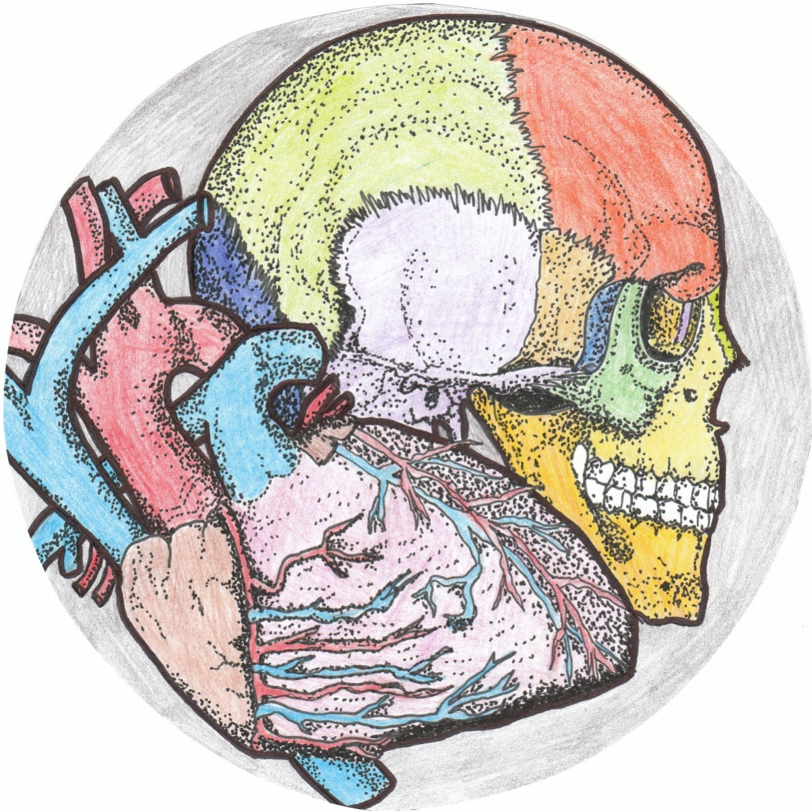

- Dutina hrudní je oddělena od dutiny břišní:
  - svalem prsním
  - svalem břišním
  - bránicí
  - pohrudnicí
- Minutový dechový objem u dospělého člověka v klidu činí cca:
  - 1-2 litry vzduchu
  - 7-9 l vzduchu
  - 3-5 l vzduchu
  - 15-20 l vzduchu
- Hrtanová příklopka:
  - zamezuje průniku potravy do hrtanu při polykání
  - zamezuje vniknutí vzduchu do hltanu
  - se podílí na tvorbě hlasu
  - odděluje nosohltan od hltanu
- Ve štěrbině mezi pohrudnicí a poplicnicí je tlak:
  - stejný jako atmosférický
  - vyšší než atmosférický
  - nižší než atmosférický
  - vakuum
- Centrum dýchání a krevního oběhu se nachází:
  - ve středním mozku
  - v prodloužené míše
  - v mozečku
  - v koncovém mozku

Řešení: 1C, 2B, 3A, 4C, 5B.

- Vnitřní dýchání je:
  - výměna dýchacích plynů mezi krví a plícemi
  - výměna oxidu uhličitého a kyslíku mezi krví a tkáněmi
  - výměna oxidu uhličitého a kyslíku v plicních sklípcích
  - okysličování krve v plicích
- Vitální kapacita plic u dospělého muže činí cca:
  - 12 l vzduchu
  - 8 l vzduchu
  - 5 l vzduchu
  - 3 l vzduchu
- Na řízení dýchacích pohybů se nepodílí:
  - bránice
  - vůle člověka
  - prodloužená mícha
  - chemoreceptory v aortě a krkavici
- Za 1 minutu se nadechneme přibližně (v klidu):
  - 26x
  - 16x
  - 20x
  - 10x
- Pohrudnice je:
  - vazivová blána na povrchu plic
  - vazivová blána oddělující dutinu břišní od hrudní
  - vazivová blána vystýlající plicní sklípky
  - vazivová blána vystýlající dutinu břišní

Řešení: 1B, 2C, 3A, 4B, 5D..

- Zevní dýchání je:
  - proces probíhající v plicních sklípcích
  - proudění vzduchu horními cestami dýchacími
  - výměna O₂ a CO₂ mezi krví a tkáněmi
  - proces probíhající pouze při umělém dýchání
- Vitální kapacita plic u dospělé ženy činí cca:
  - 1 l vzduchu
  - 2 l
  - 3,5 l
  - 6,5 l
- Největší hrtanovou chrupavkou je:
  - chrupavka hlasivková
  - chrupavka štítná
  - chrupavka prstencová
  - jazylka
- Do plic ústí:
  - průdušky
  - průdušinky
  - průdušnice
  - hrtan
- Řízení dýchacích pohybů:
  - nelze ovlivnit vůlí
  - je ovlivněno pouze hormony
  - není vůbec ovlivněno ústřední nervovou soustavou
  - je ovlivňováno změnou koncentrace CO₂ a O₂ v krvi

Řešení: 1A, 2C, 3B, 4A, 5D.

- Dýchacím barvivem u člověka je:
  - inzulin
  - hemoglobin
  - hemocyanin
  - adenin
- Vitální kapacita plic je:
  - objem vzduchu, který usilovně vydechneme po usilovném nádechu
  - objem vzduchu, který usilovně vydechneme po normálním nádechu
  - minutový dechový objem
  - počet nádechů za minutu
- Při klidném dýchání se každým nádechem a výdechem vymění přibližně:
  - 1 l vzduchu při frekvenci 14 – 18 x/min
  - 1,5 lvzduchu při frekvenci cca 25 x/min
  - 2,5 l vzduchu při frekvenci 18 – 22 x/min
  - 0,5 l vzduchu při frekvenci 14 – 18 x/min
- Poplicnice je:
  - vazivová blána vystýlající hrudní dutinu
  - vazivová blána kryjící povrch plic
  - vazivová blána oddělující dutinu břišní od hrudní
  - vazivová blána vystýlající alveoly
- Hrtan:
  - je místem, kde se dělí cesty polykací a dýchací
  - patří k horním cestám dýchacím
  - je orgánem tvorby hlasu
  - se dělí na dvě průdušky

Řešení: 1B, 2A, 3D, 4B, 5C

Laboratorní práce č. 7: Genetika

Laboratorní práce č. 11: Dýchací soustava

Vitální kapacita plic
- při jednom nádechu a výdechu se vymění cca 0,5 dm³ vzduchu
- za minutu se vymění cca 8 dm³
- po normálním vdechu můžeme vdechnout ještě 2,5 dm³ vzduchu
- po normálním výdechu můžeme vydechnout asi 1 dm³ vzduchu
- tento objem usilovného nádechu a výdechu – vitální kapacita plic
- ovlivňována
  - věkem, pohlavím, trénovaností, zdrav. stavem
  - hrou na dechové hudební nástroje

Hlavním nádechovým svalem je bránice, která jde dolů a na nádechu se podílí i stahy zevních mezižeberních svalů. Tím se dutina hrudní zvětší, jelikož je v ní podtlak, plíce se rozpínají. Při výdechu bránice ochabne – jde vzhůru – a výdech dokončují vnitřní mezižeberní svaly. Hrudní dutina se zmenšuje – plíce se smršťují.

Ve vydechovaném vzduchu je asi 3-5 % oxidu uhličitého a asi 14 % kyslíku. V normálním vzduchu je 0,03 % oxidu uhličitého. Vysoký obsah oxidu uhličitého lze dokázat vdechováním do vápenné vody. Po několika výdeších se vápenná voda nejprve zakalí, potom se bílá sraženina rozpouští a kapalina se vyjasňuje.

Úkoly:
1. Měření vitální kapacity plic
2. Měření objemu hrudníku
3. Dýchání pipetou do vápenné vody

Pomůcky:
Spirometr, dezinfekční prostředek (alkohol), čerstvá vápenná voda (do kádinky se 100 ml destilované vody přidáme lžičku CaO, dobře promícháme a zfiltrujeme do láhve), pipeta, větší zkumavka, krejčovský metr
Úkol č. 1: Měření vitální kapacity plic

Postup:
Vyšetřovaná osoba se 3x zhluboka nadechne a vydechne. Potom se maximálně nadechne a snaží se vydechnout všechen objem vzduchu z plic do spirometru. Stejný postup opakujte s malými prodlevami 3x a jen nejvyšší hodnotu vydechnutého vzduchu použijte jako skutečnou hodnotu k výpočtu. Náústek spirometru oplachujte v dezinfekci alkoholu a ve vodě.

Hodnota vitální kapacity plic se vypočítá:
Hmotnost těla x 50 = náležitá hodnota

skutečná hodnota
_______________ x 100 = P (%)
náležitá hodnota
Číslo P informuje, kolik procent náležité hodnoty vyšetřovaná osoba vykazuje.

Pozorování:

Závěr: Shrňte poznatky, které jste získali v tomto úkolu laboratorní práce.

Úkol č. 2: Měření objemu hrudníku

Postup:
Pracujte ve dvojicích. Krejčovským metrem obejměte hrudník vyšetřované osoby tak, aby metr byl na zádech přes lopatky a vpředu přes prsní bradavky. Dbejte na to, aby metr na zádech nebyl níž. Měříme obvod při maximálním výdechu a při maximálním nádechu. Hodnoty zaznamenejte do tabulky.

Pozorování:

Závěr: Shrňte poznatky, které jste získali v tomto úkolu laboratorní práce.

Úkol č. 3: Dýchání pipetou do vápenné vody

Postup:
Do zkumavky nalijte asi 10 ml vápenné vody a pipetou vydechujte vzduch z plic. Sledujte reakci vápenné vody po několika výdeších. Výsledek vysvětlete.
Příprava vápenné vody: do kádinky se 100 ml destilované vody přidáme lžičku CaO, dobře promícháme a zfiltrujeme do láhve.

Pozorování:

Závěr: Shrňte poznatky, které jste získali v tomto úkolu laboratorní práce.

Zdroje:

Jelínek, Jan a Zicháček, Vladimír.Biologie pro gymnázia (teoretická a praktická část). Olomouc : Nakladatelství Olomouc, 2005. ISBN 80-7182-177-2.
Úvodní obrázek: Mgr. Ludmila Malá

Autoři: Ing. Pavla Plšková a Mgr. Jiří Horký

